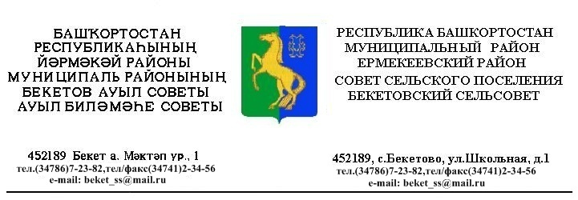
ҠАРАР РЕШЕНИЕ
«24 » январь 2014 й. № 32.15 «24» января 2014 г.

О внесении изменений в решение Совета сельского поселения Бекетовский сельсовет муниципального района Ермекеевский район Республики
Башкортостан от « 22 » ноября 2013 года № 30.5«О внесении изменений в решение Совета сельского поселения Бекетовский сельсовет муниципального района Ермекеевский район Республики Башкортостан от 17 ноября 2006 года № 24.4 «Об установлении налога на имущество физических лиц»
Рассмотрев протест прокурора Ермекеевского района на решение Совета сельского поселения Бекетовский сельсовет муниципального района Ермекеевский район Республики Башкортостан от « 22 » ноября 2013 года № 30.5 «О внесении изменений в решение Совета сельского поселения Бекетовский сельсовет муниципального района Ермекеевский район Республики Башкортостан от 17 ноября 2006 года № 24.4 «Об установлении налога на имущество физических лиц»», с целью приведения в соответствие с Федеральным законом от 06.10.2003 года № 131-ФЗ (в ред. от 25.07.011 года) «Об общих принципах организации местного самоуправления в Российской Федерации», Налоговым кодексом Российской Федерации, Совет сельского поселения Бекетовский сельсовет муниципального района Ермекеевский район Республики Башкортостан решил :

- Пункт 3.решения Совета сельского поселения Бекетовский сельсовет муниципального района Ермекеевский район Республики Башкортостан от « 22 » ноября 2013 года № 30.5 «О внесении изменений в решение Совета сельского поселения Ермекеевский сельсовет муниципального района Ермекеевский район Республики Башкортостан от 17 ноября 2006 года № 24.4 «Об установлении налога на имущество физических лиц»» отменить и изложить в следующей редакции:
«3. Настоящее решение вступает в силу с 1 января 2014 года».
2. Решение обнародовать путем размещения на информационных стендах в общественных местах, в здании и сайте администрации сельского поселения .

Глава сельского поселения Бекетовский сельсовет муниципального района Ермекеевский район  Республики Башкортостан | З.З.Исламова

